МГТУ им. Н.Э. Баумана

Отчёт по лабораторной работе №4  
по курсу «Электроника»

Тема: Операционные усилители.

Вариант 16.

Руководитель  
Белодедов М. В.

Студент группы ИУ5-42Б  
Табахов Е.

2024 г.

Полученный вариант: ОУ марки LF444A, Eпит= ±18 В, структура JFET, коэффициент усиления *K =* 150.

Осуществим коррекцию нуля операционного усилителя. Для этого последовательно к каждому из входов будем подключать источник постоянного напряжения Uкор. Изменяя его величину, добьёмся обращения в ноль выходного напряжения операционного усилителя.

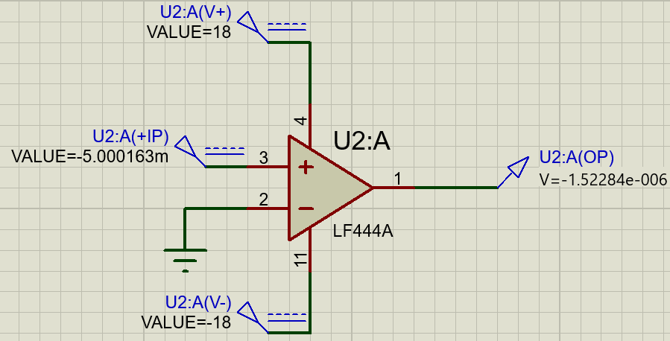

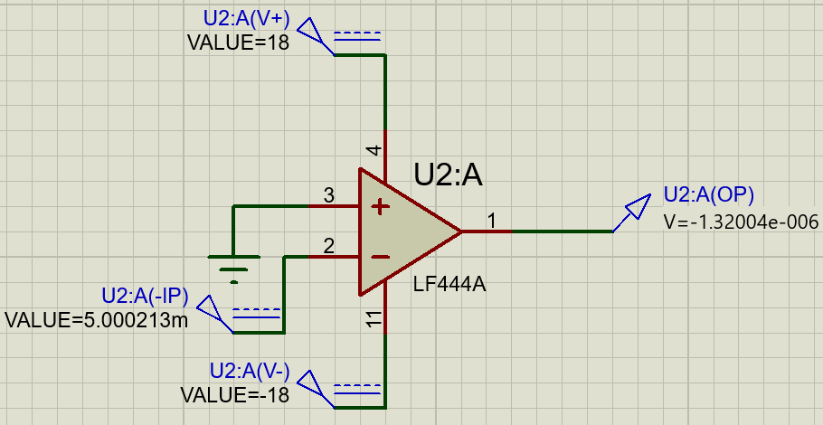

Таким образом:

Uсм1 = –5,000163 мВ

Uсм2 = 5,000213 мВ

Измерим передаточную характеристику неинвертирующего входа ОУ:

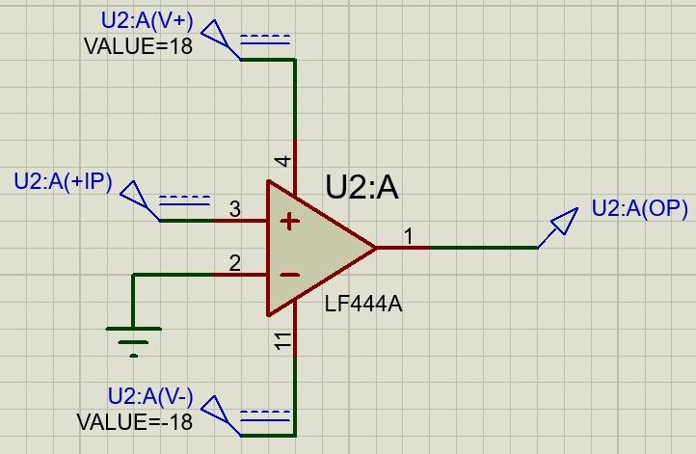

|  |  |
| --- | --- |
| Uвх, В | Uвых, В |
| -18 | -16,1211 |
| -17,64 | -16,132 |
| -13,68 | -16,132 |
| -9,72 | -16,132 |
| -5,76 | -16,132 |
| -1,8 | -16,132 |
| -1,08 | -16,132 |
| -0,72 | -16,1278 |
| -0,36 | -16,1124 |
| -1,21E-14 | 16,0143 |
| 0,36 | 16,1359 |
| 0,72 | 16,1503 |
| 1,08 | 16,145 |
| 5,04 | 16,1442 |
| 9 | 16,1442 |
| 12,96 | 16,1442 |
| 16,92 | 16,1442 |
| 18 | 16,1442 |

|  |  |
| --- | --- |
| Uвх, В | Uвых, В |
| -0,00525 | -15,9021 |
| -0,00522 | -15,8931 |
| -0,0052 | -15,8847 |
| -0,005185 | -15,8759 |
| -0,00517 | -15,8626 |
| -0,00516 | -15,8474 |
| -0,005155 | -15,8344 |
| -0,00515 | -15,8071 |
| -0,005145 | -15,5447 |
| -0,00509 | -9,64174 |
| -0,005035 | -3,73882 |
| -0,00498 | 2,16411 |
| -0,004925 | 8,06703 |
| -0,00487 | 13,97 |
| -0,004855 | 15,5798 |
| -0,00485 | 15,821 |
| -0,004845 | 15,8474 |
| -0,00484 | 15,8601 |
| -0,00483 | 15,8752 |
| -0,004815 | 15,8883 |
| -0,004795 | 15,8994 |
| -4,77E-03 | 15,9103 |
| -4,75E-03 | 15,9144 |

Получаем, Uсм1 = –5 мВ, что совпадает с определенным ранее напряжением смещения, а Uнас+ = 16,1442 В.

По линейной части передаточной характеристики определим коэффициент усиления ОУ:

$$K=\frac{ΔU_{вых}}{ΔU_{вх}}=\frac{8,06703 В-2,16411 В}{-0,004925 В+0,00498 В}≈107000$$

Измерим передаточную характеристику инвертирующего входа ОУ:

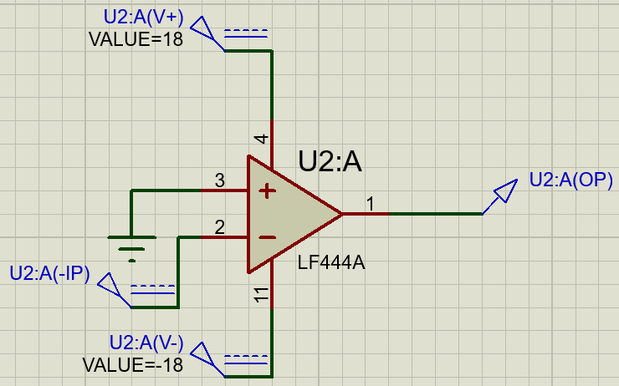

|  |  |
| --- | --- |
| Uвх, В | Uвых, В |
| -18 | 16,133 |
| -17,64 | 16,1442 |
| -13,68 | 16,1442 |
| -9,72 | 16,1442 |
| -5,76 | 16,1442 |
| -1,8 | 16,1442 |
| -1,08 | 16,1442 |
| -0,72 | 16,1402 |
| -0,36 | 16,1253 |
| -1,21E-14 | 16,0233 |
| 0,36 | -16,1124 |
| 0,72 | -16,1495 |
| 1,08 | -16,1457 |
| 1,44 | -16,1321 |
| 1,8 | -16,1363 |
| 2,52 | -16,1321 |
| 6,48 | -16,132 |
| 10,44 | -16,132 |
| 14,4 | -16,132 |
| 18 | -16,132 |

|  |  |
| --- | --- |
| Uвх, В | Uвых, В |
| 4,50E-03 | 15,9464 |
| 4,60E-03 | 15,9378 |
| 4,68E-03 | 15,9279 |
| 4,73E-03 | 15,919 |
| 4,77E-03 | 15,9088 |
| 4,80E-03 | 15,897 |
| 4,82E-03 | 15,8846 |
| 4,83E-03 | 15,8752 |
| 4,84E-03 | 15,8606 |
| 4,85E-03 | 15,8214 |
| 4,86E-03 | 15,0481 |
| 4,97E-03 | 3,24E+00 |
| 5,08E-03 | -8,56332 |
| 5,14E-03 | -15,0028 |
| 0,00515 | -15,8064 |
| 0,00516 | -15,8472 |
| 0,00517 | -15,864 |
| 0,00518 | -15,8734 |
| 0,00521 | -15,8893 |
| 0,00525 | -15,9021 |
| 0,0053 | -15,9124 |
| 0,00537 | -15,9223 |
| 0,00547 | -15,9319 |
| 0,0055 | -15,9342 |

Получаем, Uсм2 = 5 мВ, что совпадает с определенным ранее напряжением смещения, а Uнас- = 16,132 В.

$$K=\frac{ΔU_{вых}}{ΔU_{вх}}=\frac{4,32 В-3,24 В}{0,00497 В-0,00496 В}=108000$$

Измерим АЧХ ОУ для неинвертирующего входа:

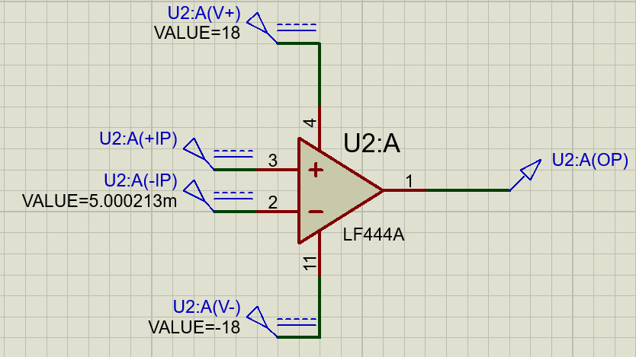

Таким образом, $K={10}^{\left(100,614∕20\right)}≈107000$, что совпадает со значением коэффициента усиления, определенным при помощи передаточной характеристики

Частота единичного усиления (АЧХ = 0 дБ): $f=1,1 МГц$

Соберём неинвертирующий усилитель на ОУ.

По заданию $K=150$

$$K=1+\frac{R_{1}}{R_{2}}$$

$$R_{1}=149 кОм$$

$$R_{2}=1 кОм$$

Схема разработанного усилителя:

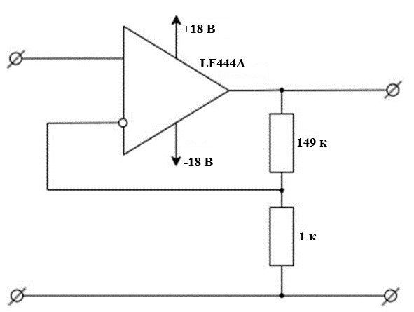

Схема в Proteus 8 Professional:

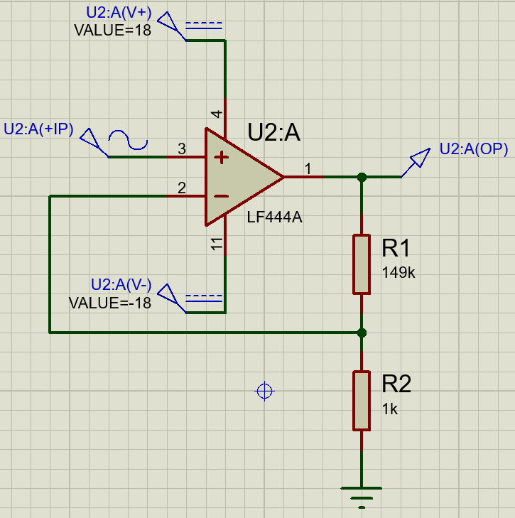

Измерим АЧХ собранного усилителя:

$$K= {10}^{43,5097/20}≈149,8$$

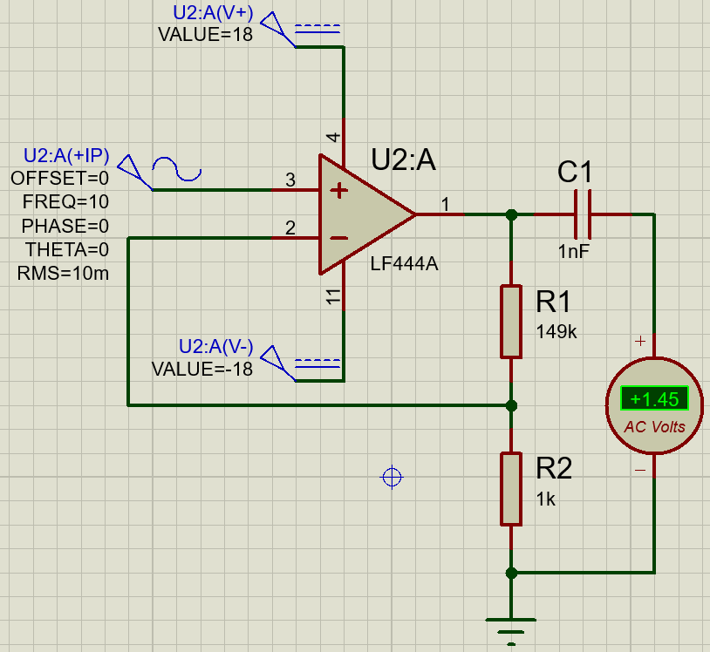

$$K=\frac{1,45 В}{10 мВ}=145$$

Измерим входное сопротивление усилителя:

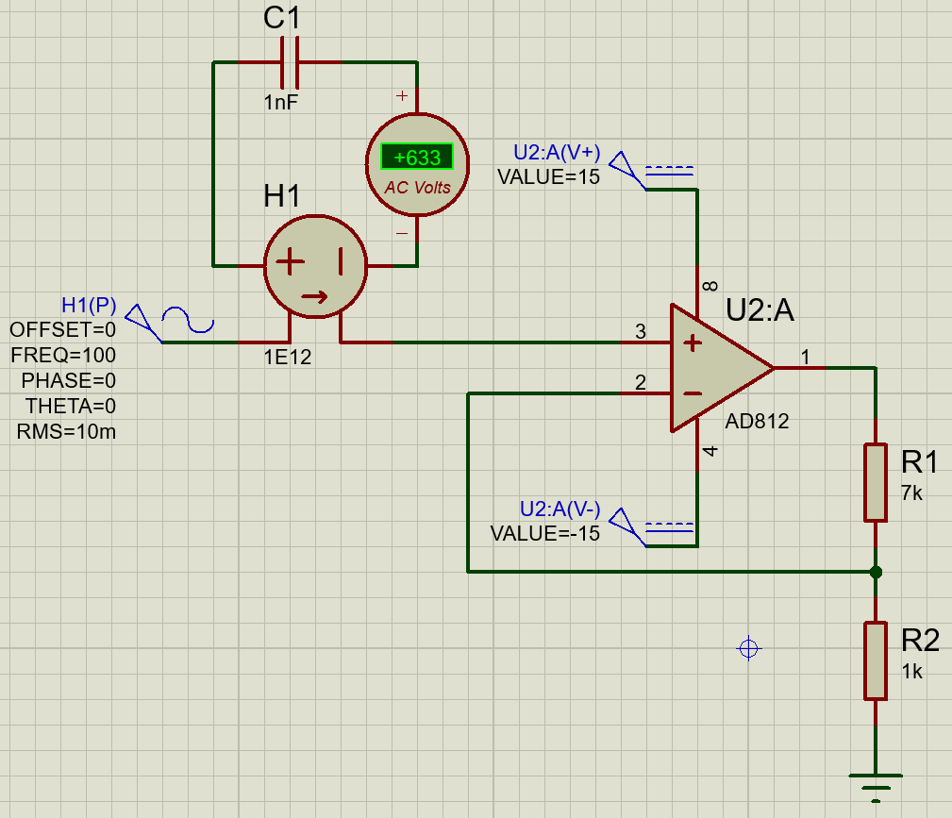

|  |  |  |  |
| --- | --- | --- | --- |
| f, Гц | Uвх, мВ | Iвх, пА | Rвх, ГОм |
| 1 | 10 | 0,207 | 48,3 |
| 100 | 10 | 1,59 | 6,29 |
| 10000 | 10 | 1590 | 0,0063 |

Измерим выходное сопротивление усилителя:

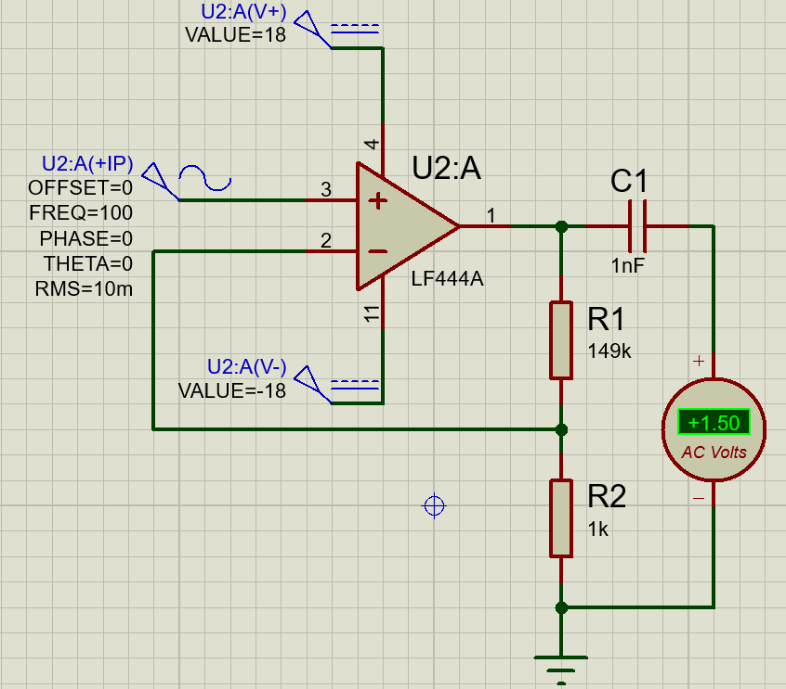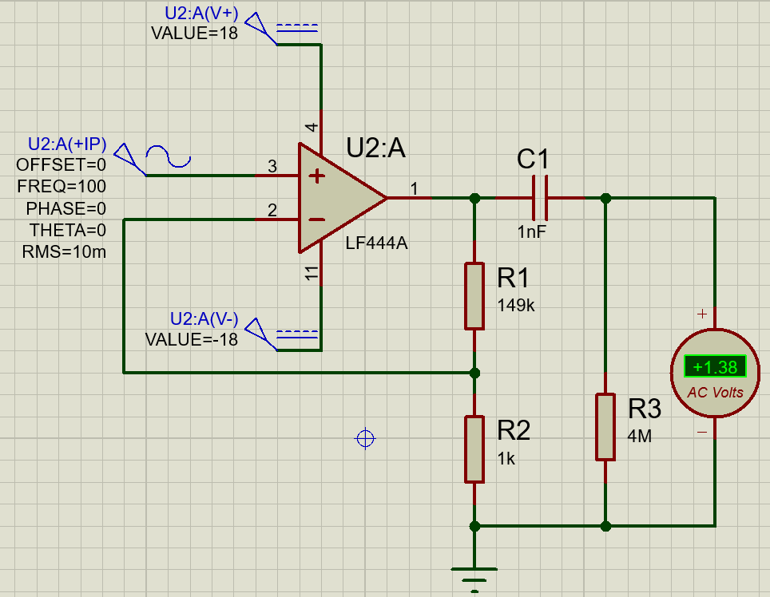

|  |  |  |  |  |  |
| --- | --- | --- | --- | --- | --- |
| f, Гц | U∞, В | UR, В | R, МОм | I, нА | Rвых, кОм |
| 1 | 1,89 | 1,74 | 4 | 435 | 345 |
| 100 | 1,5 | 1,38 | 4 | 345 | 348 |
| 10000 | 0,93 | 0,86 | 4 | 215 | 326 |